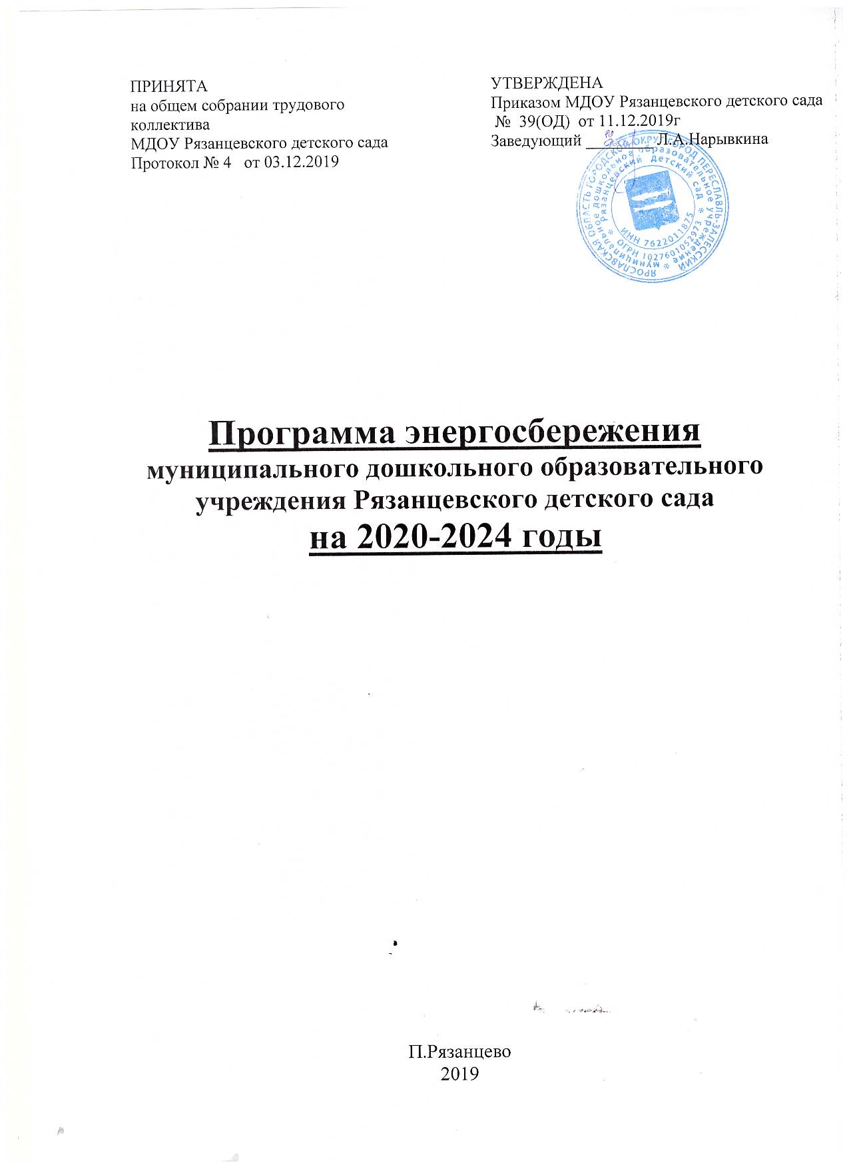

ПРИНЯТА  на общем собрании трудового  коллектива  МДОУ Рязанцевского детского сада  Протокол № 4 от 03.12.2019 | УТВЕРЖДЕНА  Приказом МДОУ Рязанцевского детского сада  № 39(ОД) от 11.12.2019г  Заведующий ________ Л.А.Нарывкина

Программа энергосбережения
муниципального дошкольного образовательного учреждения Рязанцевского детского сада
на 2020-2024 годы

П.Рязанцево
2019

- ПАСПОРТ ПРОГРАММЫ

Наименование  программы | Программа энергосбережения  муниципального дошкольного образовательного учреждения Рязанцевского детского сада
Основание для  разработки | Федеральный закон от 23.11.2009 № 261– ФЗ (ред. от 26.07.2019г) «Об энергосбережении и о повышении энергетической эффективности и о внесении изменений в отдельные законодательные акты Российской Федерации»
Разработчик  Программы | Заведующий МДОУ Рязанцевским детским садом Нарывкина Людмила Александровна
Цель программы | Повышение эффективности потребления энергетических ресурсов в МДОУ Рязанцевском детском саду, предусматривающих достижение наиболее высоких целевых показателей энергосбережения и снижение финансовой нагрузки на бюджет учреждения за счет сокращения платежей за потребление воды, тепло- и электроэнергию.
Задачи программы | 1.Снижение удельных величин потребления организацией топливно-энергетических ресурсов (электроэнергии, тепловой энергии и холодной воды) при сохранении устойчивости функционирования учреждения, обеспечении соблюдения санитарно-гигиенических требований к организации образовательного процесса;  2.Снижение величины вложения финансовых средств на оплату потребления топливно-энергетических ресурсов (уменьшение количества постоянных издержек);  3.Снижение финансовой нагрузки на бюджет учреждения  4 Сокращение потерь топливно-энергетических ресурсов.
Целевые показатели программы | Снижение удельного веса расхода потребления энергоресурсов, в том числе: электрической энергии, тепловой энергии, холодной воды.
Сроки реализации | 2020-2024г.г.  Этапы реализации:  I этап (2020) – разработка Программы. Формирование нормативно-правовой базы, внедрение Программы.  II этап (2020-2024)- реализация мероприятий Программы;  III этап (2024) анализ выполнения Программы.
Исполнители | Заведующий МДОУ Рязанцевским детским садом – Нарывкина Людмила Александровна
Источники  финансирования | Средства бюджета МДОУ Рязанцевского детского сада и субсидии на иные цели областного и муниципального бюджетов.  Объемы финансирования, предусмотренные Программой, носят ориентировочный характер и подлежат корректировке при формировании и утверждении бюджета.
Ожидаемые конечные результаты реализации мероприятий программы | - обеспечение ежегодного сокращения объемов потребления электрической, тепловой энергии и воды;  - снижение платежей за энергоресурсы до минимума при обеспечении комфортных условий пребывания всех участников программы в помещениях организации;  - сокращение нерационального расходования и потерь топливно-энергетических ресурсов.
Контроль за  выполнением | Администрация МДОУ Рязанцевского детского сада

II. Общие положения
Энергосбережение в учреждении является актуальным и необходимым условием нормального функционирования МДОУ Рязанцевского детского сада, так как повышение эффективности использования ТЭР, при непрерывном росте цен на энергоресурсы и соответственно росте стоимости электрической энергии позволяет добиться существенной экономии, как ТЭР, так и финансовых ресурсов.
Анализ функционирования детского сада показывает, что основные потери ТЭР наблюдаются при неэффективном использовании, распределении и потреблении тепловой энергии, электрической энергии, воды. Соответственно это приводит:
- к росту бюджетного финансирования на учреждение;
- росту «финансовой нагрузки» на муниципальный бюджет.
Программа энергосбережения должна обеспечить снижение потребления ТЭР и воды, переход на экономичное и рациональное расходование ТЭР при полном удовлетворении потребностей в количестве и качестве ТЭР. Превратить энергоснабжение в возможность экономии бюджетных средств учреждения, которые будут использоваться на укрепление учебно-материальной базы МДОУ Рязанцевского детского сада.

2.1. Цель Программы
Основной целью является повышение экономических показателей учреждения, улучшение условий технического функционирования через повышение эффективности использования энергии, снижение финансовой нагрузки на бюджет Переславского ГО за счет сокращения платежей за воду, тепло- и электроэнергию.

2.2. Задачи Программы
1. Создание системы учета и контроля за эффективностью использования энергии и управления энергосбережением.
2. Снижение затрат на потребление детским садом ТЭР за счет нормирования и энергоресурсосбережения .

2.3. Основные принципы Программы
Программа базируется на следующих основных принципах:
- административное регулирование, надзор и управление энерго- и водосбережением;;
- обязательность учета топливно - энергетических ресурсов;
- экономическая целесообразность энергосбережения.

2.4. Кадровое сопровождение реализации организационных мероприятий
Важным звеном в реализации Программы является кадровое сопровождение организационных мероприятий.
В сфере энергосбережения выделяются два уровня подготовки специалистов:
- обучение технического персонала эксплуатации топливно-энергетической системы МДОУ Рязанцевского детского сада;
- подготовка педагогов по реализации программы по энергосбережению.
Реализация первого уровня образования организуется в рамках проведения производственных совещаний при заведующем МДОУ Рязанцевским детским садом.
Второй уровень проходит подготовку на семинарах по направлениям:
- «Экономия ТЭР воспитателями в рамках учебно-воспитательного процесса»
- «Возможности родительского лектория по формированию знаний по экономии ТЭР».

2.5. Приоритетные технические направления Программы
Приоритетными техническими направлениями энергосбережения являются:
- применение современных технологий теплоизоляции трубопровода и распределительных сетей;
- замена типа источников света в учреждении;
- модернизация систем инженерных коммуникаций, недопущение протечек;
- замер сопротивления изоляции электропроводов и силовых линий в учреждении;
- систематическая ревизия счетчиков ТЭР учреждения;
- систематическая ревизия оконных и дверных блоков.

2.6. Сроки и этапы реализации Программы
Программу предусматривается реализовывать в три этапа.
На I этапе (2020 г.) основными направлениями работы в области
энергосбережения должны быть:
- проведение энергетических обследований здания МДОУ Рязанцевского детского сада, составление графиков отопления и освещения.
На II этапе (2020-2024г) реализация мероприятий Программы МДОУ Рязанцевского детского сада.
На III этапе (2024г) анализ выполнения Программы энергосбережения и повышения энергетической эффективности.

2.7. Финансовые механизмы реализации Программы
Финансирование мероприятий по повышению эффективности использования энергии и воды осуществляется за счет средств муниципального бюджета.

III. Пояснительная записка

3.1. Общие сведения о здании
Состояние энергоэффективности:
МДОУ Рязанцевский детский сад расположен по адресу: 152006, Ярославская область, Переславский район, п.Рязанцево, ул.Гагарина, д.14
тел.:(48535) 4-22-96
Проектируемая вместимость, чел. 64;
Площадь территории 4900 кв.м., площадь детского сада 472 кв. м. Организационно-правовая форма: муниципальное дошкольное учреждение.
Снабжение теплом, водой и электричеством в МДОУ Рязанцевском детском саду осуществляется по централизованному принципу.

Год постройки | 1965 г | Состояние
Число этажей | 2 | Удовлетворительное
Конструктивные элементы | Стены - кирпич | Удовлетворительное
Вид внутренней отделки | Штукатурка, покраска | Удовлетворительное
Перекрытия | Плиты бетонные | Удовлетворительное
Крыша | Шиферная | Удовлетворительное
Оконные проемы | Пластик – 50 %, деревянные 50% | Удовлетворительное
Полы | Линолеум | Удовлетворительное
Площадь отопления, электроснабжения | 354 кв. м. | Удовлетворительное
Электроосвещение | Скрытая и наружная проводка | Удовлетворительное
Дата капитального ремонта | 2008 | Удовлетворительное
Оснащенность энергосберегающими лампами | 95% | Удовлетворительное
Отопление | центральное | Удовлетворительное

3.2.Оснащенность приборами учета
 | Кол- во, шт | Тип
Электрическая энергия | 1 | Меркурий 230 АМ-01
Тепловая энергия | 1
Холодная вода | 1 | НОРМА СВКМ 15 V
Горячая вода | -

Краткое сопровождение Программы энергосбережения и повышения энергетической эффективности МДОУ Рязанцевского детского сада на 2020-2024 годы
Помещение ДОУ | Ответственный за планирование и организацию работы по энергосбережению | Работники, содействующие внедрению энергосберегающих мероприятий на местах
Группы | Завхоз | Воспитатели, младшие воспитатели,
Пищеблок | Завхоз | Повар
Прачечная | Завхоз | Машинист по стирке спецодежды и белья
кабинет заведующего, изолятор | Завхоз | Работники кабинетов

Перечень мероприятий Программы энергосбережения и повышения энергетической эффективности МДОУ Рязанцевского детского сада на 2020-2024 годы
№ п/п | Наименование мероприятия | Сроки | Исполнители | Ожидаемый результат от реализации
1 | 1.1. Проведение общего собрания коллектива на тему «Эффективное потребление энергоресурсов в МДОУ»  1.2. Проведение семинаров по направлениям:  «Экономия ТЭР воспитателями в рамках учебно-воспитательного процесса»  «Возможности родительского лектория по формированию знаний по экономии ТЭР». | Ежегодно  (январь, август) | Заведующий  Завхоз | Стимулирование энергоэффективного поведения персонала
2 | Проведение плановых инструктажей по тепло- энерго-водосбережению учреждения | Ежегодно 1 раз в полугодие | заведующий | Снижение потребления тепло-водо-энергоресурсов
3 | Совещания при заведующим по итогам контроля | Ежегодно с 2020-2024гг | Заведующий | Выявление недостатков и положительных результатов
4 | Анализ выполнения договорных обязательств поставщиками энергоресурсов | 2020-2024гг | заведующий | Обеспечение качества предоставляемых услуг
5 | Заключение энергосервисных договоров:  - Вода и канализация:  - Электричество  - Теплоэнергия: | 2020-2024гг | заведующий | Выполнение обязательств по сбережению энергоресурсов
6 | Замена ламп накаливания и энергосберегающих ламп на светодиодные; светильников на светильники со светодиодными лампами. | 2020-2024гг | Завхоз | Снижение потребления энергоресурсов
7 | Регулярное выключение неиспользуемых электроприборов из сети | 2020-2024гг | Сотрудники МДОУ,  Завхоз | Экономия электроэнергии
8 | Периодическая ревизия систем коммуникаций с целью устранения утечек | 2020-2024гг | Заведующий, рабочий по комплексному обслуживанию и ремонту здания | Эффективное использование тепловой энергии, воды, исключение потерь
9 | Ежегодная плановая промывка и опресовка отопительной системы | Ежегодно  июнь | заведующий | Эффективное использование тепловой энергии
10 | Систематическая ревизия счетчиков ТЭР учреждения. | Ежегодно  август, | заведующий | Снижение потребления энергоресурсов
11 | Произведение замера сопротивления изоляции электропроводов и силовых линий в учреждении. | Ежегодно  август,  октябрь | заведующий | Снижение потребления энергоресурсов
12 | 10. Укрепление фундамента здания, затирка трещин на здании, ремонт отмостки | 2020-2024гг | Заведующий, рабочий по комплексному обслуживанию и ремонту здания | Снижение потребления энергоресурсов
13 | Средства Осуществление контроля за расходованием электроэнергии, правильной эксплуатацией электроприборов. Не допускать случаев использования электроэнергии на цели, не предусмотренные деятельностью учреждения | Постоянно | Заведующий, завхоз | Снижение потребления энергоресурсов
Работа с детьми
14 | Оформление информационных уголков по энергосбережению для детей | 2020-2024гг | Воспитатели | Формирования энергосберегающего поведения
15 | Изучение энергосбернгающей азбуки | 2020-2024гг | Воспитатели | Формирования энергосберегающего поведения
16 | Решение элементарных экономических задач с детьми | 2020-2024гг | Воспитатели | Формирование экономической культуры
17 | Конкурс творческих работ на тему «Планета в надежных руках» | 2020-2024гг | Воспитатели | Воспитание бережливого отношения к природным ресурсам
Работа с родителями
18 | Проведение групповых родительских собраний с темами родительского лектория по мероприятиям тепло-водо-энергосбережения:  - «ФЗ № 261 «Об энергосбережении»  «Тепло-водо-энерсбережение в домашних условиях». | 1 раз в год | Воспитатели | Снижение потребления тепло-водо-энергоресурсов
Контроль за исполнением и реализацией программы по энергосбережению
19 | Проведение тематических контролей:  - «Состояние и выполнение графика освещения ДОУ» | Ежегодно  1 раз в год | заведующий | Выполнение мероприятий по снижению потребления тепло-водо-энергоресурсов
20 | Осуществление контроля за расходованием электроэнергии, правильной эксплуатацией электроприборов. Не допускать случаев использования электроэнергии на цели, не предусмотренные деятельностью учреждения | Постоянно | заведующий

IV. Заключение
Программа энергосбережения в дошкольном учреждении обеспечивает перевод на энергоэффективный путь развития в бюджетной сфере - минимальные затраты на ТЭР.
Программа предусматривает:
- систему отслеживания потребления энергоресурсов и совершенствования энергетического баланса;
- организацию учета и контроля по рациональному использованию, нормированию и лимитированию энергоресурсов;
- организацию энергетических обследований для выявления нерационального использования энергоресурсов;
- разработку и реализацию энергосберегающих мероприятий

